Kraków, 26 października 2018 r.
Informacja prasowa
Zmienia się trasa kolejowa Tunel – Sosnowiec

PKP Polskie Linie Kolejowe S.A prowadzą inwestycje na linii Tunel – Sosnowiec za 190 mln zł. Nawet dwukrotnie szybciej pojadą pociągi pasażerskie i towarowe. Podróżni zyskają wygodniejsze przystanki i stacje. Będzie bezpieczniej na przejazdach kolejowo-drogowych. Inwestycje finansowane są z budżetu państwa.
PLK na małopolskim odcinku Tunel – Charsznica – Wolbrom – Jaroszowiec Olkuski realizują prace za 150 mln zł, a od strony Śląska za 40 mln zł na odcinku Dąbrowa Górnicza Strzemieszyce – Dąbrowa Górnicza Wschodnia.
Od sierpnia toczą się prace na odcinku Charsznica – Wolbrom – Jaroszowiec Olkuski. To zadanie za ponad 132 mln zł. Ważnym efektem będzie lepszy standard obsługi pasażerów. Z myślą
o podróżnych zmieniana jest stacja Wolbrom. Rozebrano już tor. Będzie nowy peron oraz przejście pod torami, które zastąpi dotychczasową kładkę. Nowy obiekt poprawi dostęp
do pociągów i zwiększy poziom bezpieczeństwa. Zastosowanie wind, ułatwi dostęp do peronu osobom o ograniczonej możliwości poruszania się.
Podróżni wygodniej wsiądą do pociągów także na przebudowanych przystankach: Gajówka, Jeżówka, Zarzecze, Chrząstowice Olkuskie. Będą tam nowe perony, przystosowane do obsługi wszystkich podróżnych, lepiej oznakowane oraz z dobrą informacją pasażerską.
Poza przystankami wymieniane są tory, rozjazdy i elementy sieci trakcyjnej. Przebudowa objęła urządzenia sterowania ruchem kolejowym.
W październiku rozpoczęła się także wymiana torów na odcinku Tunel – Charsznica – Wolbrom, to projekt za 17 mln zł. Do końca roku zaplanowano wymianę szyn w jednym z dwóch torów między Tunelem a Charsznicą.
Łącznie na trasie Tunel – Jaroszowiec Olkuski, PLK wymienią 39 km torów, sieć trakcyjną na długości 20 km a także naprawią 22 obiekty inżynieryjne. Nowa infrastruktura pozwoli zwiększyć prędkość pociągów miejscami nawet z 40 do 120 km/h.

Bezpieczniej przez przejazdy
Ważnym elementem inwestycji na odcinku Charsznica – Wolbrom – Jaroszowiec Olkuski
jest modernizacja 6 przejazdów. Zwiększy to poziom bezpieczeństwa w ruchu kolejowym
i drogowym. Na przejeździe w Kalisiu koło Wolbromia wykonawca już wymienił szyny
i zamontował gumowe płyty przejazdowe w jednym torze. Do końca roku cały przejazd będzie przebudowany. Kierowcy łatwiej i ciszej przekroczą skrzyżowania drogi z torami. Podobne prace wykonane będą także na 5 przejazdach w gminie Wolbrom (Jeżówka, Wolbrom, Zarzecze, Chrząstowice).

Kontynuacja prac na trasie z Tunelu do Sosnowca
Inwestycje na linii z Tunelu do Sosnowca nr 62, pozytywnie wpływają na przejazd pociągów pasażerskich oraz towarowych z Małopolski na Śląsk. Zwiększa się poziom bezpieczeństwa,
a przebudowa peronów poprawia obsługę podróżnych. Poza realizowanym obecnie projektami na małopolskim odcinku trasy, już w latach 2016 - 2018 wykonano roboty na szlakach Olkusz – Bukowno i Bukowno – Sławków za ponad 40 mln zł. Na Śląsku wykonano prace za 49 mln zł na odcinku Sosnowiec Główny – Dabrowa Górnicza Strzemieszyce.
Zadania realizowane są w ramach projektu:„ Prace na liniach kolejowych nr 62, 660 na odcinku Tunel – Bukowno – Sosnowiec Płd.”, szacowanego prawie na 295 mln zł. Prace zaplanowano do końca 2020 r.
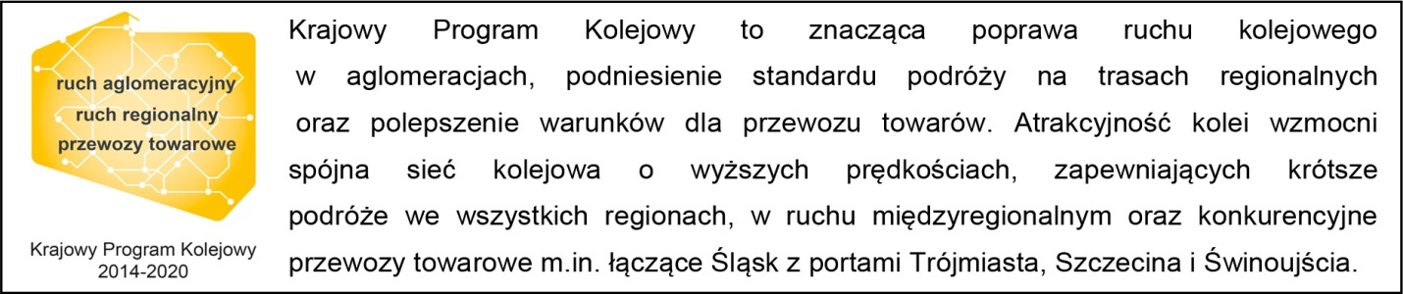
Kontakt dla mediów:
Dorota Szalacha
Zespół prasowy
PKP Polskie Linie Kolejowe S.A.
T: + 48 694 480 153
dorota.szalacha@plk-sa.pl

